JOBS introdution a SQL

JOB 1 : Installer MySQL

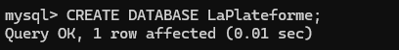
JOB 2 : Crée une DATABASE LaPlateforme , verifiée qu'elle est crée

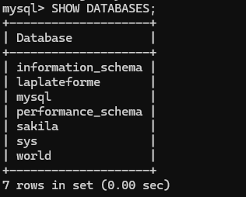
JOB 3 : Ajouter une table “etudiant” ,doit avoir les champs suivants :
- id (int)
- nom (varchar 255)
- prenom (varchar 25)
- age (int)
- email (varchar 255)
Les champs ne peuvent pas être “NULL” et l’id doit être en auto-incrémente.
Vérifier que votre table soit bien créée.

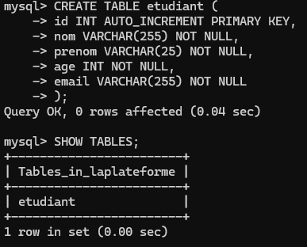

JOB 4
Afficher les colonnes de la table “etudiant” (doit apparaître les différents champs, le type...).

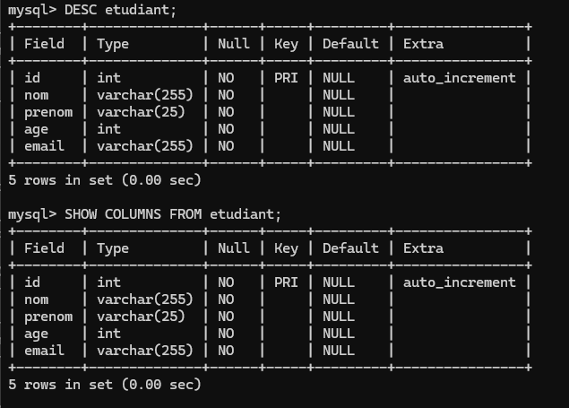
2 possibilités : DESC ou SHOW COLUMNS FROM etudiant ;

Job 5 et 6
Maintenant que votre table “etudiant” est créée, nous allons pouvoirmanipuler les données. Comme vous vous en doutez, votre table estactuellement vide.
À l’aide d’une requête SQL, ajouter les étudiants suivants :
- Betty Spaghetti, 23 ans, betty.Spaghetti@laplateforme.io
- Chuck Steak, 45 ans, chuck.steak@laplateforme.io
- John Doe, 18 ans, john.doe@laplateforme.io
- Binkie Barnes, 16 ans, binkie.barnes@laplateforme.io
- Gertrude Dupuis, 20 ans, gertrude.dupuis@laplateforme.io

JOB 6
À l’aide d’une requête SQL, récupérer l’ensemble des étudiants enregistrés.

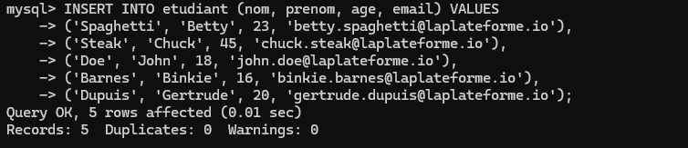
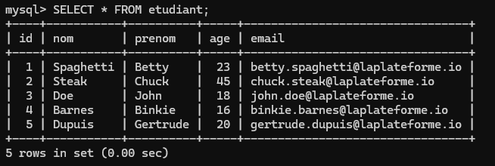

JOB 7 Afin de pouvoir partager votre travail sur GitHub, faites une sauvegarde de
votre base de données.
À l’aide de votre terminal, récupérer votre base de données dans un fichier
nommé “laplateforme.sql”.
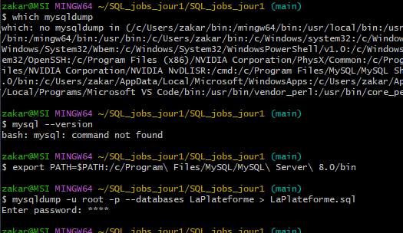
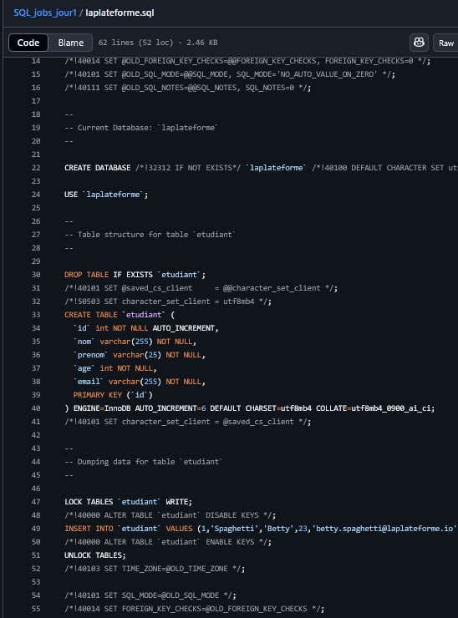

JOB 8 : À l’aide d’une requête SQL, récupérer la liste des étudiants de moins de 18 ans.
Liste des étudiants de moins de 18 ans.
Créer un fichier nommé “job8.sql” et écrire la requête exécutée.

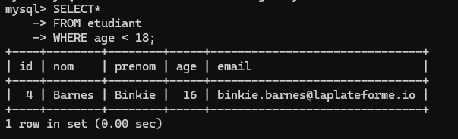
(enregistrement de la commande dans un fichier sql )
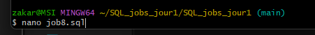
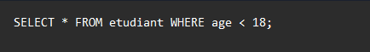
JOB 9 : Écrire une requête SQL permettant de trier les âges des étudiants par ordre croissant.
Créer un fichier nommé “job9.sql” et écrire la requête exécutée.
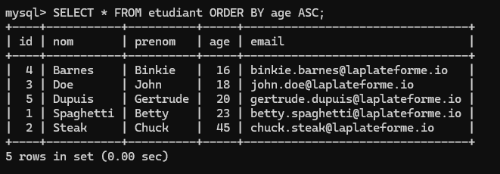

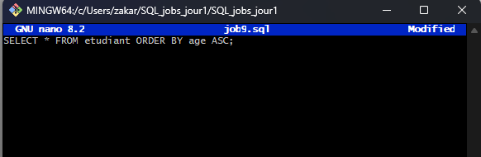

JOB 10 Écrire une requête SQL permettant de trier les âges des étudiants par ordre décroissant.

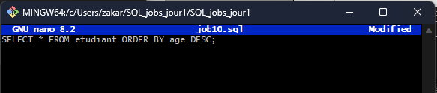
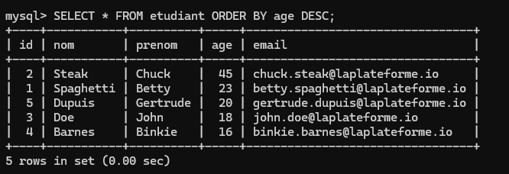

JOB 11 :

Vous souhaitez récupérer les informations de Gertrude Dupuis. Écrire une requête SQL permettant la récupération de ces informations.

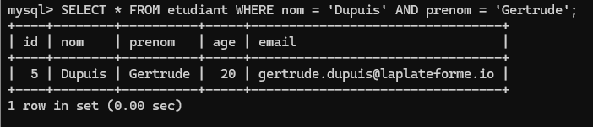
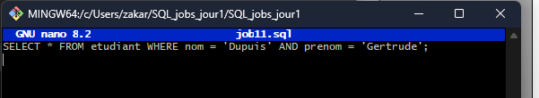
JOB 12

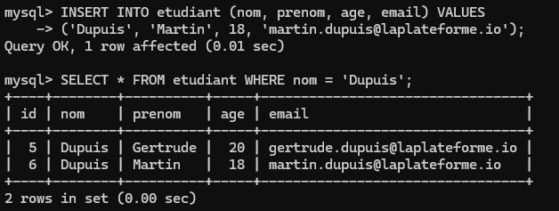
Ajoutez à votre table “etudiant” un élève nommé Martin Dupuis, âgé de 18 ans avec une adresse mail martin.dupuis@laplateforme.io. Écrire une requête permettant de récupérer les membres d’une même famille.

Ajout et verifiaction de l''ajout
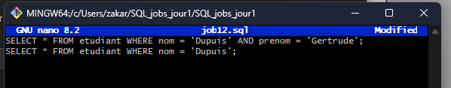

JOB 13
Afin de faciliter le travail de l’administration, écrire une requête permettant de récupérer les élèves dont l’âge est compris entre 18 et 25 ans.
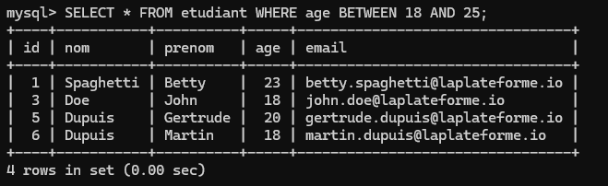
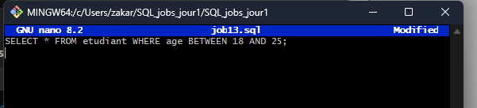

JOB 14
Écrire une requête permettant de récupérer les élèves dont l’âge est compris
entre 18 et 25 ans en triant par l’âge des étudiants par ordre croissant.
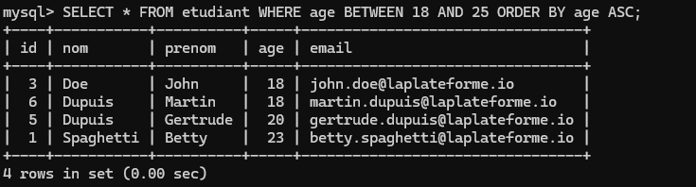

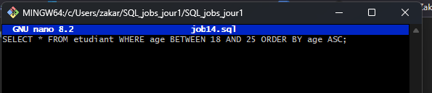

JOB 15
Écrire une requête permettant de trier les élèves par leurs noms et par ordre alphabétique.

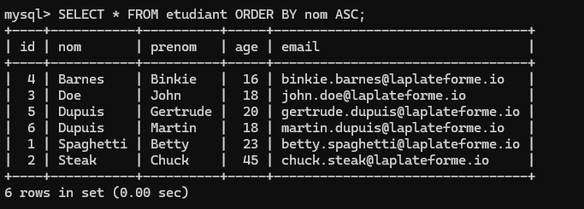
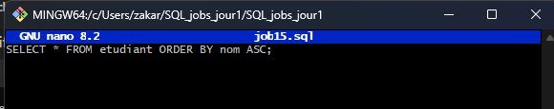

JOB 16 Récupérer tous les élèves dont le prénom commence par un “b”.

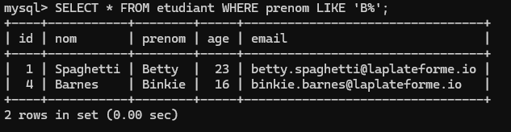
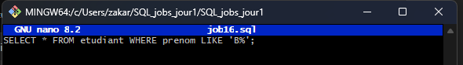
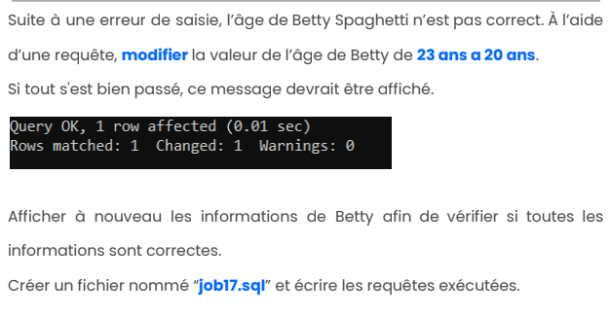
JOB 17

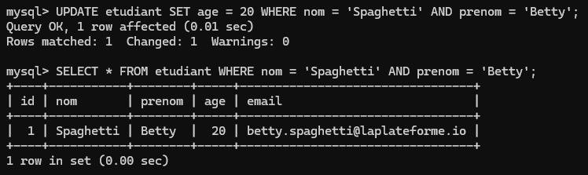
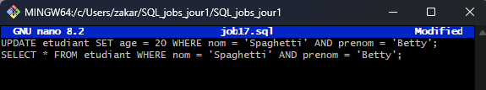

JOB 18
John Doe ne fait plus partie des étudiants, supprimez-le de la base de données.
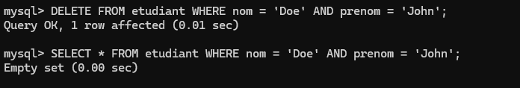
( je verifie la suppression en plus )

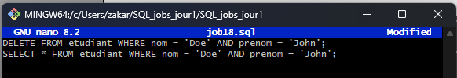
JOB 19
À l’aide d’une requête SQL, compter le nombre d’étudiants présent en base de données.
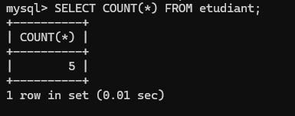
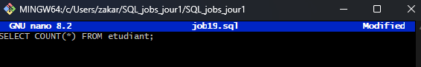

JOB 20
À l’aide d’une requête SQL, compter le nombre d’étudiants mineurs présents en base de données.
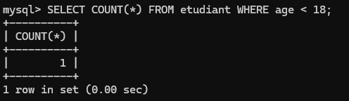
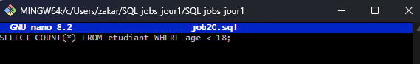

JOB 21

À l’aide d’une requête SQL, compter le nombre d’étudiants dont l’âge est compris entre 18 et 25 ans présents en base de données.
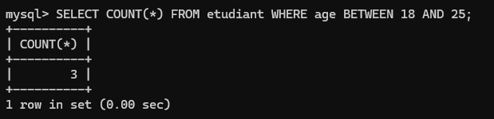
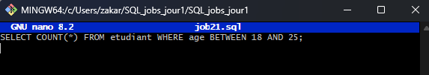

JOB 22

À l’aide d’une requête SQL, récupérer les informations de l’étudiant le plus jeune.

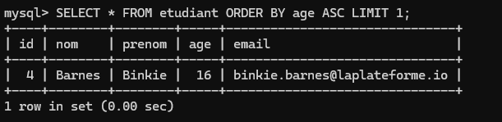

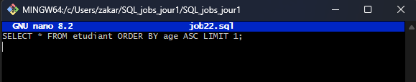

JOB 23
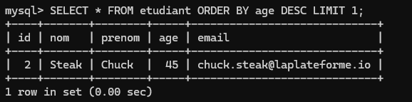
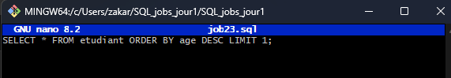
À l’aide d’une requête SQL, récupérer les informations de l’étudiant le plus âgé.

JOB 24

À l’aide d’une requête, calculer la moyenne d’âge des étudiants.
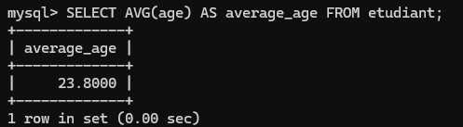

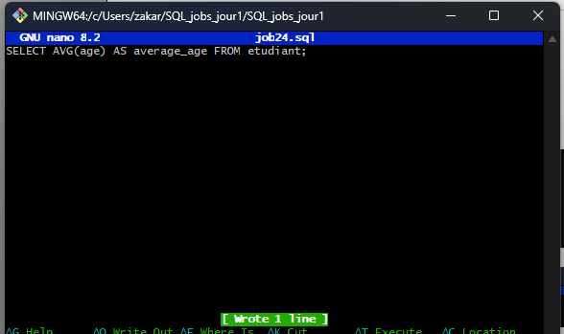

( pas oublier de faire contol-s : le message vert s'affichera pour confirmer que c'est enregistré )

